МОСКОВСКИЙ ФИЗИКО-ТЕХНИЧЕСКИЙ ИНСТИТУТ (НАЦИОНАЛЬНЫЙ ИССЛЕДОВАТЕЛЬСКИЙ УНИВЕРСИТЕТ)

Скорость распространения волны

Выполнили:
студенты 1 курса
группы Б03-105

Волков Роман
Сериков Алексей
Рогозин Владимир

Долгопрудный, 2021
Оглавление
1. Введение 3
1.1. Цели 3
1.2. Задачи 3
2. Теория 3
2.1. Теоретические сведения 3
2.2. Термины и определения 4
2.3. Физическая система 4
2.4. Экспериментальная установка 5
3. Программа и методика измерений 6
3.1. Методика калибровки 6
3.2. Методика измерений 6
3.3. Программа эксперимента 6
4. Обработка данных 7
4.1. Калибровка 7
4.2. Методика обработки данных 7
5. Код программы 8
5.1. Скрипт калибровки и эксперимента 8
5.2. Скрипт обработки данных 9
5.3. Функции 10
6. Эксперимент 11
6.1. Калибровка 11
6.2. График зависимости уровня воды от времени 13
7. Результаты 14
8. Итоги лабораторной работы 14

Введение

Цели
При помощи компьютера, АЦП, кюветы и двух проводников определить скорость распространения волны на поверхности воды.

Задачи
- Получить и сохранить показания АЦП при разном уровне воды в кювете.
- Получить и сохранить показания АЦП после открытия торцевой двери кюветы при разном уровне воды.
- Найти полиномиальную зависимость уровня воды в кювете от показаний АЦП.
- Построить графики зависимости уровней воды в кювете от времени после открытия торцевой крышки.
- Определить скорости распространения волн на поверхности воды.

Теория

Теоретические сведения
Распространение волн на поверхности воды или, как ее называют "свободной поверхности", определяется главным образом гравитационными силами. В случае, когда длина волны больше высоты (глубины) жидкости, может быть обоснованным предположение о постоянстве скорости жидкости по высоте. Т.е., когда горизонтальный масштаб много больше вертикального, а возмущения уровня много меньше глубины жидкости, речь идет о мелкой воде. Такое приближение значительно упрощает решение задачи и носит название теории "мелкой воды". Распространение волны в жидкости может быть описано, исходя из уравнений сохранения массы и импульса. В настоящей работе измеряется скорость распространения фронта волны вытекающей воды (фронт понижения уровня). Теоретическое выражение для фазовой скорости волны в одномерном случае в рамках приближения мелкой воды:
(1)
где g – ускорение свободного падения; h – начальный уровень (уровень не возмущенной поверхности).

Термины и определения
Аналого-цифровой преобразователь – это устройство, предназначенное для преобразования аналоговых сигналов в цифровые.
Волна – изменение некоторой совокупности физических величин, которое способно перемещаться, удаляясь от места своего возникновения, или колебаться внутри ограниченных областей пространства.
Волновой фронт – поверхность, до которой дошёл волновой процесс к данному моменту времени.

Физическая система
В роли физической системы выступает вода в кювете и датчик ее уровня, сигналом, характеризующим состояние данной физической системы, является уровень воды в кювете.

Экспериментальная установка
Экспериментальная установка (рис.1) содержит кювету с прозрачными стенками и торцевой крышкой. В кювете налита вода. Торцевая крышка может быть открыта вручную, либо зафиксирована стопорным винтом. Торцевая крышка снабжена микропереключателем, контакт которого подсоединен к контроллеру лабораторной работы (расположен внутри ПК, контакт соединен с одним из битов 12-и разрядного регистра). Следовательно, программным образом можно узнать, закрыта крышка или открыта. Датчик уровня представляет собой две параллельно расположенные проволоки, сопротивление между которыми зависит от уровня воды и ее проводимости. На рис.2 представлена схема установки (без ПК).
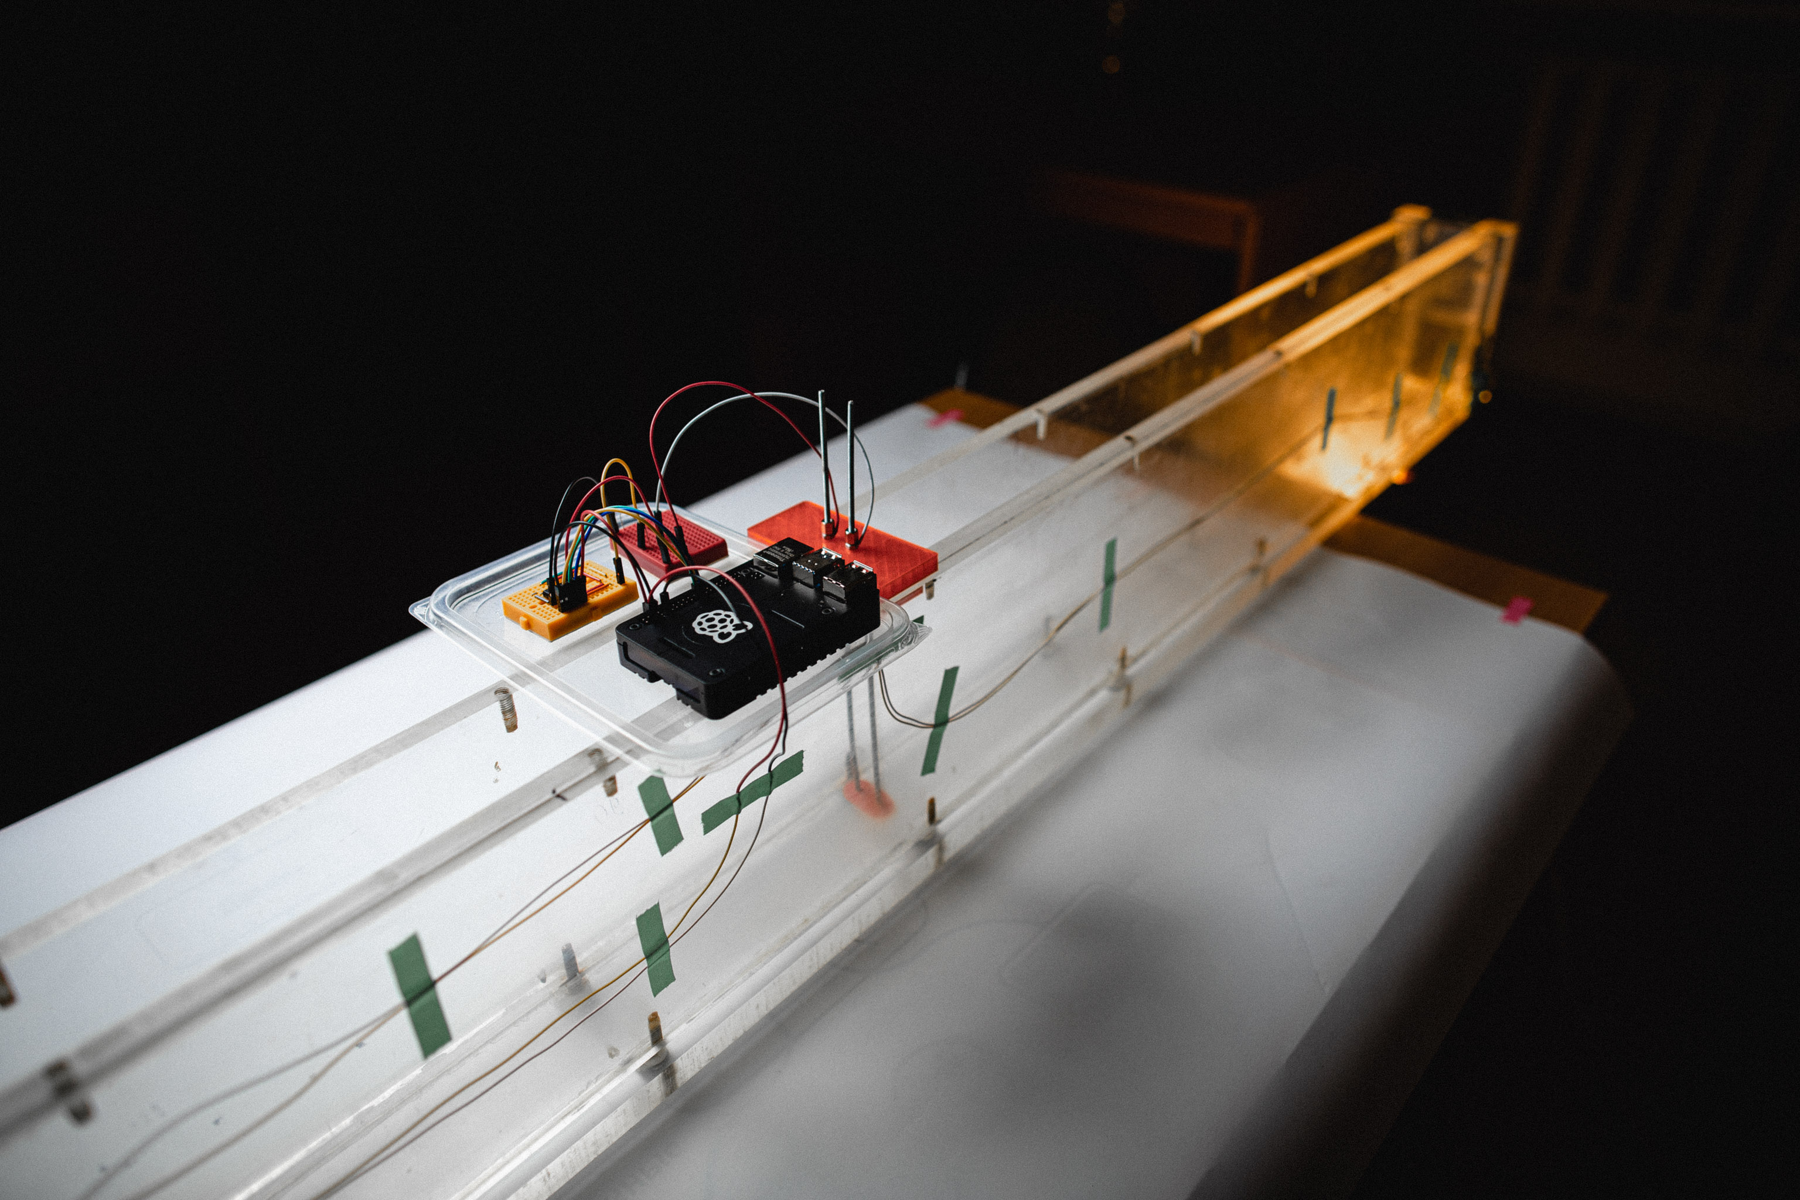
Рис. 1 - Фото экспериментальной установки
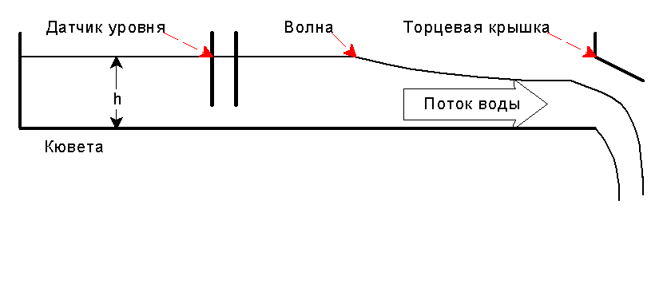
Рис. 2 - Схема экспериментальной установки (без ПК)

Программа и методика измерений

Методика калибровки
Получаем и сохраняем показания АЦП в течение 10 секунд при уровне воды в кювете 20, 40, 60, 80, 100 и 120 мм.

Методика измерений
В закрытую кювету наливаем воду, ждем успокоения ее поверхности. После открытия дверцы начинаем записывать данные, которые приходят с АЦП.

Программа эксперимента
Закрываем торцевую крышку кюветы (рис.3), фиксируем винтом. В кювету наливаем воду до необходимого уровня, после чего ожидаем успокоения поверхности воды. Запускаем главную измерительную программу. Снимаем фиксирующий винт, резко открываем крышку. Программа начинает запись получаемых с АЦП данных и сохраняет их в текстовый файл.
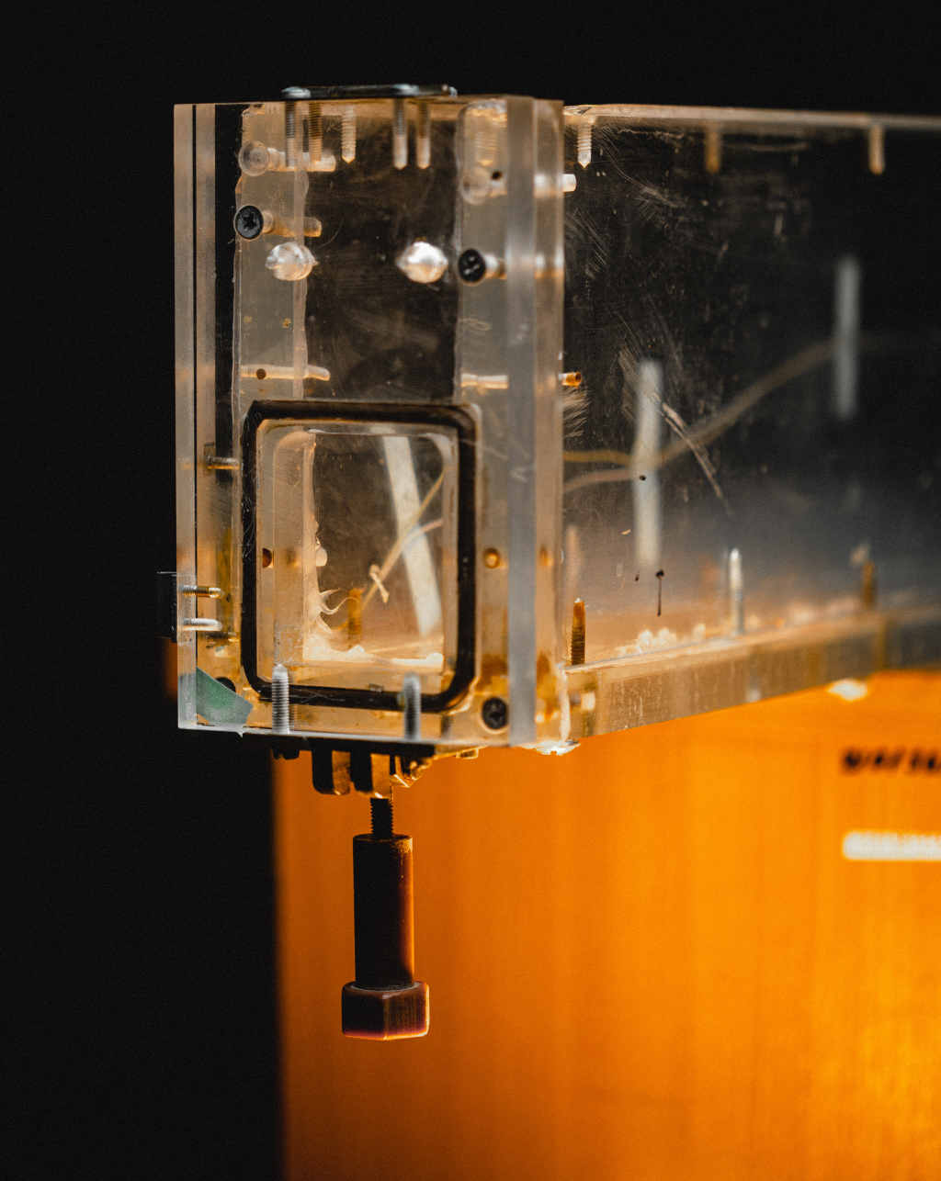
Рис. 3 - Фото торцевой крышки

Обработка данных

Калибровка
Был написан скрипт для построения полиномиальной зависимости уровня воды в кювете от показаний АЦП.

Методика обработки данных
Был написан скрипт для визуализации данных, полученных в эксперименте, с учетом полиномиальной зависимости уровня воды в кювете от показаний АЦП.

Код программы

Скрипт калибровки и эксперимента
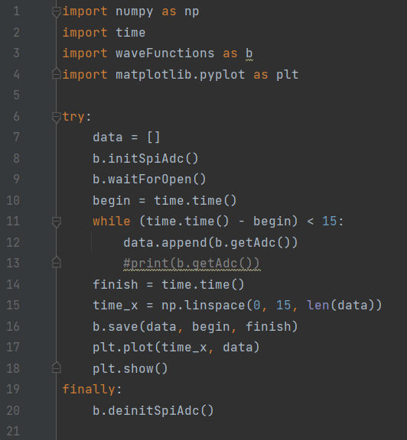
Рис. 4 - Скрипт сбора данных

Скрипт обработки данных
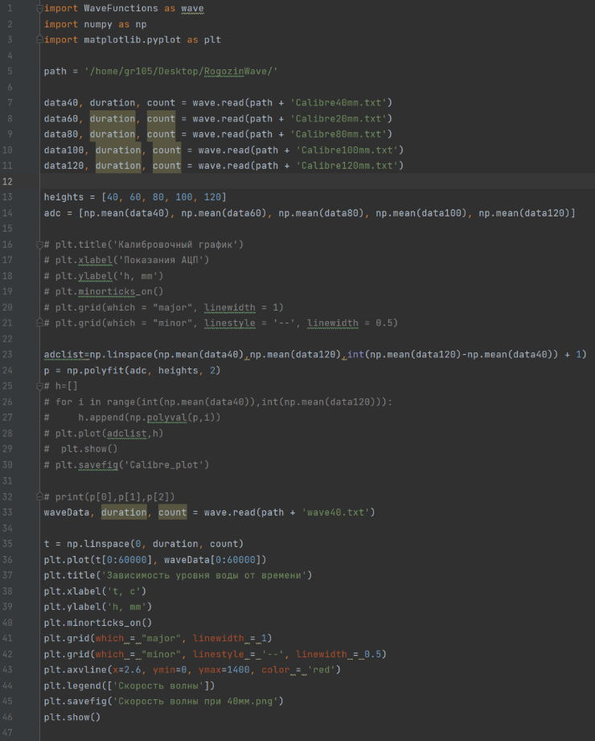
Рис. 5 - Скрипт обработки данных

Функции
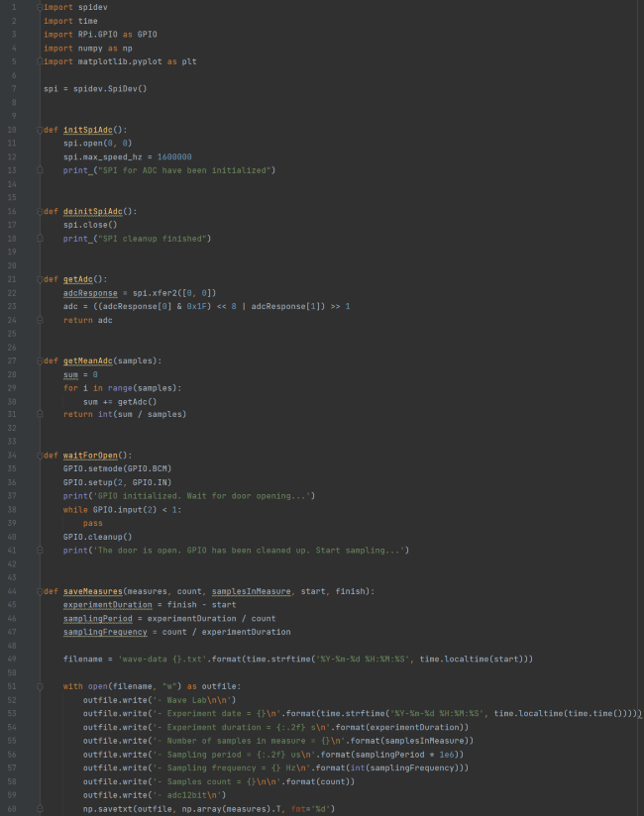
Рис. 6 - используемые функции (1)
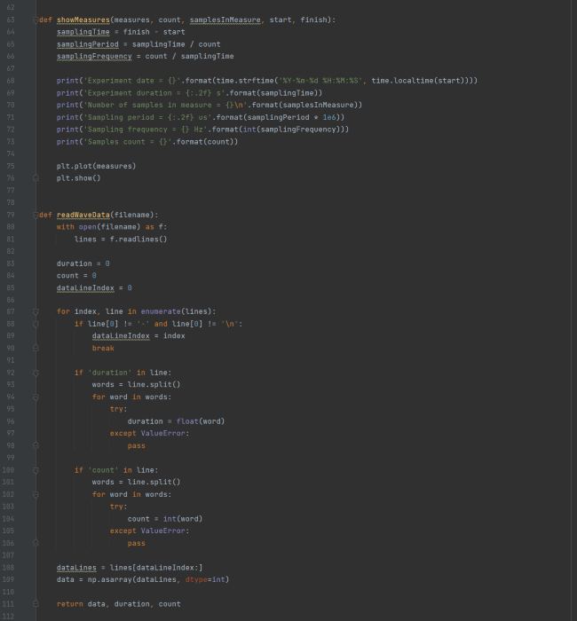
Рис. 7 - используемые функции (2)

Эксперимент

Калибровка
Мы получили и сохранили показания АЦП в течение 10 секунд при уровне воды в кювете 20, 40, 60, 80, 100 и 120 мм для определения полиномиальной зависимости уровня воды в кювете от показаний АЦП. В итоге мы получили следующий график:
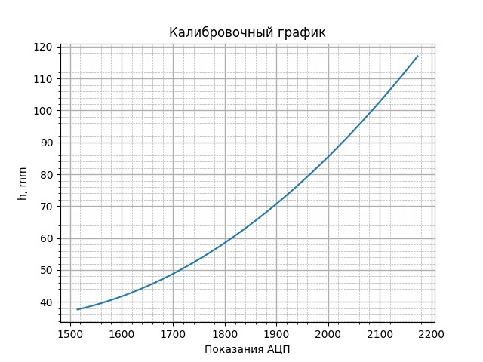
Рис.8 - Калибровочный график

График зависимости уровня воды от времени
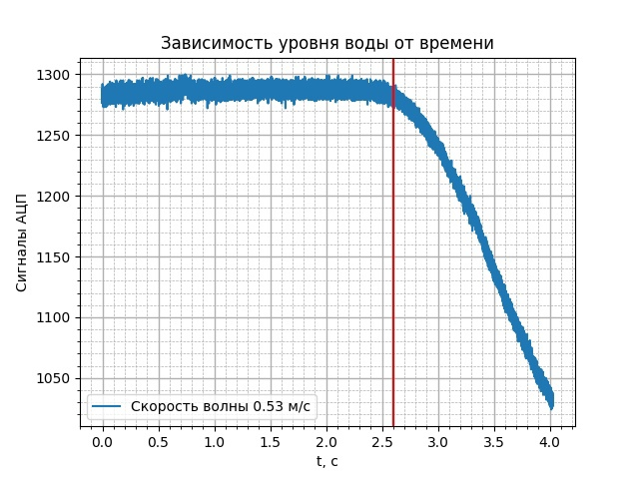
Рис. 9 - График для уровня воды 40 мм
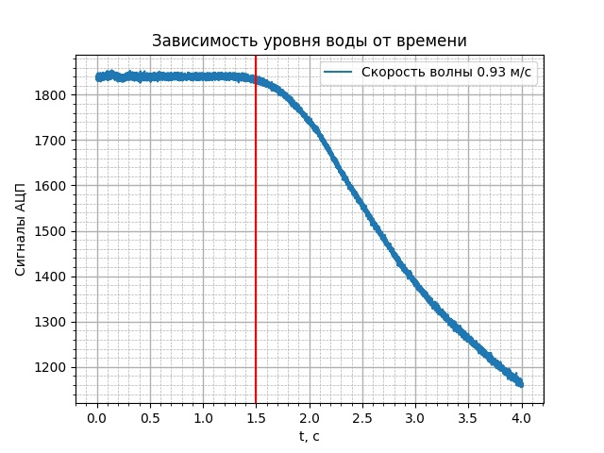
Рис. 10 - График для уровня воды 80 мм
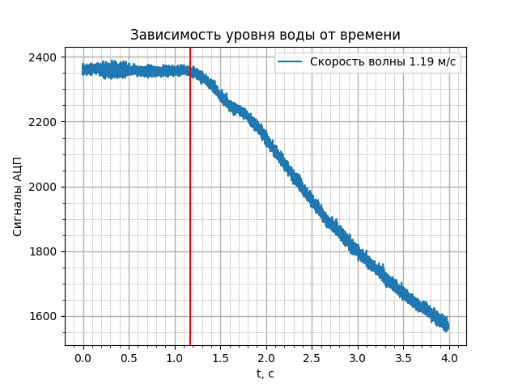
Рис. 11 - График для уровня воды 120 мм

Результаты
По результатам лабораторной работы были построены графики зависимости уровня воды от времени, по которым были определены скорости волны:
- Для уровня воды 40 мм: 0,53 м/с
- Для уровня воды 80 мм: 0,93 м/с
- Для уровня воды 120 мм: 1,19 м/с

Итоги лабораторной работы
Мы провели калибровку и определили полиномиальную зависимость уровня воды в кювете от показаний АЦП. Мы провели серию экспериментов и обработали данные для определения скорости распространения волны на поверхности воды, а также построили ряд графиков.

